PRISME ET CYLINDRE

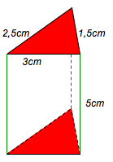
I. Le prisme

Le mot vient du grec prisma = scier

1) Définition

Un prisme est un solide droit dont les bases sont des polygones
superposables. Les arêtes latérales ont toutes la même longueur
et sont parallèles. Elles mesurent la hauteur du prisme.
Les faces latérales sont des rectangles.
Les bases du prisme ci-contre sont des triangles.

2) Patron du prisme

Méthode : Dessiner le patron d’un prisme

Vidéo https://youtu.be/W19gAsMX8hk

Fabriquer le patron du prisme di-dessus.

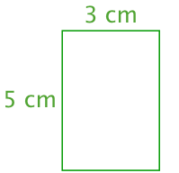

On commence par dessiner une face latérale du prisme,

par exemple, le rectangle de dimensions 5 cm et 3 cm.

On dessine ensuite les deux autres faces latérales :
- un rectangle de dimensions 5 cm et 1,5 cm.
- un rectangle de dimensions 5 cm et 2,5 cm.

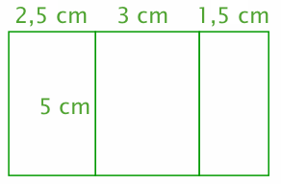

On termine en représentant les bases qui sont deux triangles identiques de dimensions 3 cm,
2,5 cm et 1,5 cm.
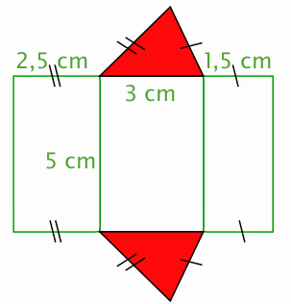

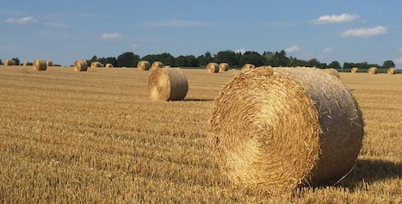

II. Le cylindre

Le mot « kylindros » désignait en grec un rouleau.

Le mot devient « cylindrus » en latin puis « chilindre »

en ancien français.

1) Définition

Un cylindre est solide droit dont les bases sont des disques de même rayon.
La hauteur d’un cylindre est la longueur joignant les centres des bases.
2cm

4cm

Remarque :
On obtient un cylindre de révolution en faisant tourner un rectangle autour d’un de ses côtés.
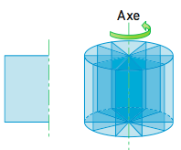

2) Patron du cylindre

Méthode : Dessiner le patron d’un cylindre

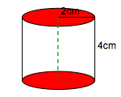
Vidéo https://youtu.be/oRIISSBmdoI

Fabriquer le patron du cylindre ci-contre :

1) La face latérale du cylindre est un rectangle. On commence par représenter cette face.

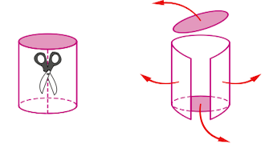

Une des dimensions de ce rectangle correspond à la hauteur du cylindre soit 4 cm.

L’autre dimension est égale au périmètre de la base (le disque), soit :
2 x π x r ≈ 2 x 3,14 x 2 ≈ 12,56 cm.
On trace donc un rectangle de dimension 12,56 cm et 4 cm.

2) Pour terminer le patron, il suffit de représenter les bases du cylindre soit deux disques de rayon 2 cm.

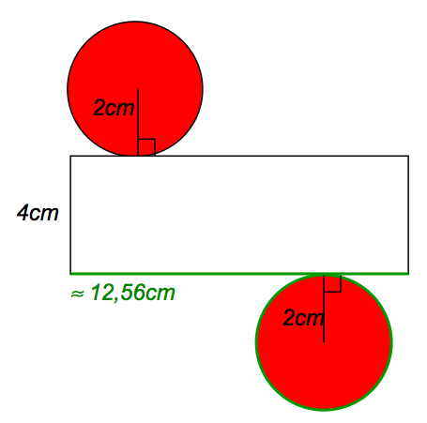

3) Aire latérale du cylindre

Méthode : Calculer l’aire latérale d’un cylindre

Vidéo https://youtu.be/5OQSceKYfns

Calculer l’aire latérale de ce cylindre :
2cm

4cm

La face latérale est un rectangle de dimension 4 cm et 2 x π x 2 (voir plus haut).

Aire latérale = L x l = 4 x 2 x π x 2 ≈ 50,24 cm².

IV. Volumes

1) Unités de volume

Vidéo https://youtu.be/nnXfRWe4WDE
Vidéo https://youtu.be/5SeX-WBitOU

Exemple :
Convertir 3,2 dm³ en cm³ et en cL.

km³ | hm³ | dam³ | m³ | dm³  hl dal l  , | cm³  dl cl m l  , | mm³
 |  |  |  | 3 | 2 0 0

3,2 dm³ = 3200 cm³ 3,2 dm³ = 3,2 L = 320 cL (Rappel : 1 dm³ = 1 L)

2) Volume du cylindre

Volume du cylindre = Aire de la Base x Hauteur

Hauteur

Base

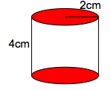
Méthode : Calculer le volume d’un cylindre

Vidéo https://youtu.be/eJ8BSaTIpYU

Calculer le volume du cylindre ci-contre :

On commence par calculer l’aire de la base qui est un disque de rayon 2 cm :
A = π x r² = π x 2² ≈ 12,56 cm²

Le cylindre a pour hauteur 4 cm, on en déduit sont volume :
V = A x H ≈ 12,56 x 4 ≈ 50,24 cm³

Pour se détendre :
Quel est le volume d’une pizza de rayon z et de hauteur a ?

Réponse : Pixzxzxa

3) Volume d’un prisme

Volume du prisme =
Aire de la Base x Hauteur
Hauteur

Base
3cm
5cm
1,2cm
Méthode : Calculer le volume d’un prisme

Vidéo https://youtu.be/lsAWODx566E

Calculer le volume du prisme ci-contre :

Aire de la base = b x h : 2 = 3 x 1,2 : 2 = 1,8 cm²
b et h sont la base et la hauteur du triangle de Base.
Hauteur du prisme = 5 cm
Volume = Aire de la base x H = 1,8 x 5 = 9 cm³

Hors du cadre de la classe, aucune reproduction, même partielle, autres que celles prévues à l'article L 122-5 du code de la propriété intellectuelle, ne peut être faite de ce site sans l'autorisation expresse de l'auteur.
www.maths-et-tiques.fr/index.php/mentions-legales

